

**本科毕业设计（论文）**

|  |  |  |  |
| --- | --- | --- | --- |
| 题 目 | 基于Android的校园便利店的 | | |
|  | 设计与实现 | | |
| 学 院 | 信息科学与工程学院 | | |
| 专 业 | 计算机科学与技术 | | |
| 学生姓名 | 袁文雪 | | |
| 学 号 | 201510411222 | 班级 | 2015级2班 |
| 指导教师 | 陈晓丹/陈志发 | 职称 | 讲师/高级工程师 |
| 完成时间 | 2019 年 5 月 5 日 | | |

原创性声明

本人郑重声明：本人所呈交的毕业设计（论文），是在指导老师的指导下独立进行研究所取得的成果。毕业设计（论文）中凡引用他人已经发表或未发表的成果、数据、观点等，均已明确注明出处。除文中已经注明引用的内容外，不包含任何其他个人或集体已经发表或撰写过的科研成果。对本文的研究成果做出重要贡献的个人和集体，均已在文中以明确方式标明。

本声明的法律责任由本人承担。

论文作者签名： 日 期：

关于使用授权的声明

本人在指导老师指导下所完成的毕业设计（论文）及相关的资料（包括图纸、试验记录、原始数据、实物照片、图片、录音带、设计手稿等），知识产权归属成都大学。本人完全了解成都大学有关保存、使用毕业设计（论文）的规定，本人授权成都大学可以将本毕业设计（论文）的全部或部分内容编入有关数据库进行检索，可以采用任何复制手段保存和汇编本毕业设计（论文）。如果发表相关成果，一定征得指导教师同意，且第一署名单位为成都大学。本人离校后使用毕业设计（论文）或与该论文直接相关的学术论文或成果时，第一署名单位仍然为成都大学。

论文作者签名： 日 期：

指导教师签名： 日 期：

基于Android的校园便利店的设计与实现

专业：计算机科学与技术 学 号：201510411222

学生：袁文雪 指导教师：陈晓丹/陈志发

摘要：网络科技的进步使现互联网+成为这个时代最耀眼的标签之一，人们生活中的每个角落都跟网络密切的联系在了一起。由此催生的网络技术也如雨后春笋一般出现在人们的生活中，从而使现实生活与网络空间更加完美的融合。本文描述的是基于Android的校园便利店系统，这是一个将校园生活与线上购物和交流融合在一起的手机软件。该系统很好的适应了社会的发展趋势，并且也体现了这个时代的特点。

该系统不仅只是具有传统意义上的购物功能，还具有学生用户之间进行论坛交流的功能。因为学生在校的生活已经不是简单的购物能够满足的，所以该系统提供了论坛的交流功能。在论坛中用户可以自由发布消息，消息内容包括快递代取、二手交易、失物招领、交友等。该系统是一个各位用户可以进行互帮互助的平台，可以很大的提高同学们生活效率。该系统是基于Android的一个app，涉及到服务器、模拟器和数据库等的使用。系统主要分为客户端和后台两大部分的开发。客户端用户可进行购物和发表论坛的相关操作，用户主要依托Android手机使用该平台。后台管理员可以对商品进行增删查改，也可以对商品订单和用户评论进行管理，后台操作主要是在服务器端进行。

该系统的开发使用的是比较流行的面向对象语言Java，使用MySQL作为后台数据库。系统的运行以Android手机为依托，操作简单方便。综上所述，该系统能够在极大的方便用户的生活的同时，提高校园便利店的竞争力。

关键词**：**Android；便利店；数据库

**Design and Implementation of Campus Convenience Store Based on Android**

Major：Computer Science and Technology Student ID：201510411122

Student：Yuan Wenxue Instructor：Chen Xiaodan/Chen Zhifa

**Abstract：**The progress of network technology has made Internet plus one of the most dazzling labels in this era. Every corner of people's life has closely linked with the network.The resulting netw ork technology has mushroomed in people's lives,thus making real life and cyberspace more perfect integration.This article describes the campus convenience store system based on An droid, which is a mobile phone software that integrates campus life with online shopping and communication.The system is well adapted to the social development trend and also reflects the characteristics of this era.

The system not only has the traditional shopping function, but also has the function of forum communication between student users. Because students' life in school has been no longer satisfied with simple shopping, the system provides a forum for communication.Users are free to publish news in the forum, including express delivery,second-hand transactions, lost and found items, friends, etc.The system is a platform for users to help each other, which can great ly improve the students' life efficiency.The system is an app based on Android, invo lving the use of servers, simulators and databases.The system is mainly divided into the development of client and background.Client users can do shopping and publishing related operations.Users mainly rely on Android phones to use the platform.The background administrator can add, del ete, check and modify commodities,and also manage commodity orders and user comments. The background operation is mainly carried out on the PC side.

The development of this system uses Java, a popular object-oriented language, and MySQL as the background database. The operation of the system is based on Android mobile phones, and the operation is simple and convenient. To sum up, the system can greatly facilitate the life of users while improving the competitiveness of campus convenience stores.

**Key words：Android; Convenience store; Database**

**目 录**

绪 论 1

1 开发工具及相关技术简介 3

1.1 开发工具简介 3

1.2 开发语言简介 3

1.2.1 Android简介 3

1.2.3 Android系统的四大组件 3

1.2.4 Mysql简介 4

1.3 Android的工程 5

1.3.1 Android项目 5

1.3.2 Android工程程序结构 5

2 可行性研究及需求分析 6

2.1可行性分析 6

2.1.1 经济上的可行性 6

2.1.2 技术上的可行性 6

2.1.3 操作上的可行性 6

2.2 系统需求分析 6

2.2.1 软件目标 6

2.2.2 功能模块需求 7

2.2.3系统界面需求 7

2.2.4运行环境需求 8

3 系统数据库设计 9

3.1 概念结构设计 9

3.1.1 实体联系E-R图 9

3.1.2类别实体属性图 10

3.2 逻辑结构设计 12

3.3 物理结构设计 12

4 系统总体设计 16

4.1 系统功能模块图 16

4.2 系统功能模块说明 17

4.2.1 注册登录模块 17

4.2.2 选购商品模块 18

4.2.3 发布论坛消息模块 19

4.2.4 我的页面模块 19

4.2.5 后台管理员模块 20

4.3 系统主要流程图 21

5 系统实现 23

5.1注册登录模块实现 23

5.2首页模块实现 24

5.3详细信息模块实现 25

5.4我的购物车实现 25

5.5订单信息列表实现 26

5.6发布论坛消息实现 27

5.7我的个人信息实现 28

5.8修改个人信息实现 28

5.9后台管理实现 29

6 系统调试与测试 30

6.1 系统调试 30

6.2 系统测试 30

6.2.1 测试目的 30

6.2.2 测试步骤 31

6.2.3 测试方法 31

6.2.4 测试进度 32

6.2.5 测试用例 32

6.2.6 测试总结 34

结 论 35

参考文献 36

致 谢 37

# 绪 论

（1）选题的目的及意义

互联网的发展给生活带来的变化随处可见，高校QQ交流群也是互联网快速发展的产物，虽其已为学生的生活带来了极大的便利，但暴露出来的问题也不容忽视。本课题的研究将致力于解决这些问题，便于学生们自己发布自己的信息，相信能更大层度的给同学们的校园生活带来便利。

首先，不再需要专门的管理员帮忙发布消息，省去了不必要的管理资源。但商品销售的基本功能还是需要管理员来管理商品及交易的相关信息。

其次，每个用户可以在该在线商店选购商品，同时用户既是消息发布者也是消息管理者，可以按照自己的需要随时发布消息，同时也可以任意浏览其他用户发布的消息，这些信息仅限于失物招领，代取快递等互助信息。

同时，用户需要在发布消息时选择好信息的分类以及添加必要的相关信息，以方便其他用户的查看，一旦用户的消息得到其他用户的回应，该信息的状态便自动设置为已解决，同时若用户不再需要帮助，则也可自行设置消息状态为已解决。

（2）国外研究现状

便利店这个词语最先出现于美国，它被认为是经济发展所带来的零售业的产物，销售的物品主要是一些日用品和食品等。校园便利店瞄准的是大学生，从相干材料能够看到，国外的校园便利店大多是常规性的普通便利店，与校外便利店的不同之处可能就在于其所销售的商品更能够满足大学生在校生活的需要[1]。或许是因为国外大学校园里并没有太多的需要互帮互助的需求，学生们都相对独立，因此在在线便利店这一块的研究还不是特别的突出，他们也会有在线商店的形式，但大多数扮演者跟国内美团差不多的角色。就目前来看，国外的校园便利店大部分还是采纳传统的销售模式，并且因为互助需求的影响，在便利店中添加供学生互帮互助的功能就更鲜少涉及了[2]。

（3）国内研究现状

校园超市，顾名思义，主要是面向校园内的老师和同学们提供服务的，传统的校园便利店依然顾客和店主的模式。今年来随着互联网的疾速展开，在线购物已经渐渐取代实体购物，无论是淘宝、天猫还是京东等各大电商APP如雨后春笋般出现在人们的视野，并活跃在各大市场。随之，美团也快速得到发展，掀起了国内外卖销售的狂潮，并且在电商也的发展带动下，快递行业也得到了空前的发展，同时也有很多诸如美图、饿了么、e取寄等提供外卖，快递配送的服务，在校大学生为这些行业的发展的主要用户之一。但这些系统更适合面向社会所有用户，并且这些配送服务大多不及时，且服务费用高昂，对在校大学生来说，并不能完全满足需求。

（4）本系统要实现的基本目标和研究内容

现在的大学校园里有着各种各样的学生互助交流群，比如宿舍楼栋交流群，橙子必备交流群，跳蚤街等网络交流群，这些QQ群几乎成为了每一个大学生入学时就必加的群。这些群的群成员或许有一点的限制，各个群也都各司其职，但近年来可以明显的看到，交流群在大学生的校园生活中越来越重要。失物招领，寻物启事，代取快递，代买东西，交友，二手物品出售等信息充斥在各个群聊中，这些信息在丰富了群功能的同时也不可避免的增加了群消息的管理工作。据了解，一些互帮互助群里的消息发布都是由专门的管理员负责，除了管理员，其余群成员没有发言的权限。这不但会消耗一些的管理资源，同时也会影响到同学们发布消息的及时性，特别是对于那些很紧急的消息，此外，大量的群消息没有分类，要找到相关具体信息也有困难。本系统的基本目标便是要解决上面存在的问题，设计一款能够适用于在校学生使用的综合性软件。

# 1 开发工具及相关技术简介

## 1.1 开发工具简介

本系统客户端的开发采用的IDE是Eclipse，后台开发采用的是Myeclipse。程序运行借助于天天模拟器。

Eclipse是一个很实用的开放源码的集成开发环境，它是基于Java语言的。很简单的来说，Eclipse它是由组建和插件构建起来的开发环境，从而使得开发过程会更加的快捷和方便，它本身就只简单的是由一组服务和框架组成的[3]。Eclipse中原本就附带了JDK，JDK是Java开发工具的英文缩写，在Eclipse中这是一个标准的插件集。MyEclipse是基于Eclipse的，它是在Eclipse的基础上之上添加了自己的特点，这些特点主要是一些MyEclipse特有的插件。MyEclipse是企业级的，一般移动开发或者java开发都会用到它，它具功能强大和兼容性强的特点，因此近年来很受开发人员的喜爱[4]。

## 1.2 开发语言简介

### 1.2.1 Android简介

Android是经常出现在日常生活中的词语，因为现在的大部分智能手机都是Android系统。从它的应用中就可以容易的知道它是一个手机操作系统，它的是基于Linux的，并且是开源的。Android系统的强大之处在于它是一个全面综合的系统，它包括手机应用所需要的全部环境。Android的所属公司-谷歌一直致力于将Android系统发展成为一个开放式的、标准化的手机平台，为用户提供更好更快的服务，从而让用户拥有更舒适的使用体验。目前Android的发展是大家都能够看到的，谷歌公司也在尝试很大的改变，在增加收益的同时提高Android的性能，不断地加入创新服务和优化服务，将使Android平台更加的具有吸引力。在目前的手机市场中，Android的热度还是有增不减的，相信经过更多更好的发展，Android在未来将会以其更优质的服务吸引更多的使用者[5]。

### 1.2.2 Android系统的四大组件

Android系统提供了四个基本组件，这四个组件的相同点是它们都分别是一个视图，不同的是这些组件有可见和不可见之分。这四大组件的具体信息，下面的板块将给出详细的介绍。

（1）Activity 简介

上面说到这四大组件有可见和不可见之分，这里的Activity就是可见的，它是提供可视化界面的组件，是Android系统中非常重要的一个组件，有自己的生命周期。通常来说，在一个Android应用中可以找到数个Activity。Activity组件是属于Android系统的，所以它的控制是由Android系统来完成的。

（2）Service 简介

Service根据其中文意思就知道，它是一个提供服务的组件，是在后台运行的，所以它一般不负责和用户的交互。对Activity的可见来说，它是不可见的，因此不提供可视化的界面，这就使得Service类的定义变得更加的简单，并且可以采用继承已有类的方法。与Activity一样，Service组件也不是一直有效的，它是有生命周期的。与Service相关的方法有startService()和bindService()，从名字就可以知道，前者是用来启动一个服务的，而后者则是用来与一个已经存在的Service绑定在一起的[6]。

（3）Broadcast Receiver 简介

这个组件又叫广播接受器。就目前的技术而言，启动程序组件的任务可以由Intent来完成，而如果要发起的事件广播不是程序级别的，而是系统级别的，那么就需要用到sendBroadcast()方法来完成了。所以从这里就可以看到，BR虽然与事件处理很相似，但广播事件处理机制是属于系统级别的，而事件处理机制是比广播事件处理机制低一级别的，它是程序组件级别的[7]。

（4）ContentProvider简介

Content Provider可以在Android.provider包里面找到，因为它们是被定义在这个包下面的。Android会为一个程序提供很多的Content Provider，因为包括联系方式和音视频在内的常用的数据类型是会用到的，而这些常用数据类型通常会很多，因此Android系统需要大量的提供Content Provider。从上面的介绍可以大概的知道，Content Provider的主要功能是实现不同应用程序之间的数据共享，并且它还具有检索和保存数据的功能。我们可以直接使用定义好的Content Provider，当然以可以自己定义，这样使用起来更加的方便[8]。

### 1.2.3 MySQL 简介

MySQL数据库在WEB方面的应用是及其受欢迎的，就WEB应用来说，它是最好的关系数据库管理系统。MySQL是属于关系型数据库的一种，与传统的将所有数据冗杂的放在一起不同，它是将不同的数据分类放在不同的数据表中的，从而就使得对数据的操作更加的灵活，自然也就加快了管理的速度。访问数据库时，要用到SQL语言，它是目前最常用的数据库访问语言。MySQL数据库具有很多的优点，比如说它的体积是很小的，使用的成本也很低，最重要的是它是开放源码的。MySQL数据库具有以上所提到的优点，因此是非常受开发者们的青睐的，但即便如此，MySQL到目前为止依然是不收费的，因此对于非商业应用的开发控制成本上面来说，是一个很好的选择。也正是因为这样，很多大企业也会选择该数据库管理企业数据。使用该数据库对系统和应用的数据存储，对于用户的数量级几乎是没有限制的，对于存储数据量也是千万级别的，即使是对于不熟悉该数据库的使用者，也可以很轻松的使用[9]。

## 1.3 Android的工程

### 1.3.1 Android项目

Android系统有四大组件，五大布局方式，上面提到过的BroadcastReceiver、ContentProvider、Service和Activity为Android的几大组件，它们各自的特点和应用上面已经详细介绍过，此处不再赘述。这几大组件之间是可以相互切换的，需要借助Intent类来实现，然后再调用StartIntent()来完成组件之间的相互跳转。

帧布局、先行布局、相对和绝对布局以及线性布局是安卓的五大布局方式。与四大组件可以相互切换跳转类似，这五中布局方式是可以相互嵌套使用的，通过相互的嵌套使用可以设计出很漂亮精美的界面[10]。

AndroidManifest.Xml及res资源文件是Android中的配置文件。

### 1.3.2 Android工程程序结构

Android工程结构包括很多的文件，它们的组成如图1.1所示。

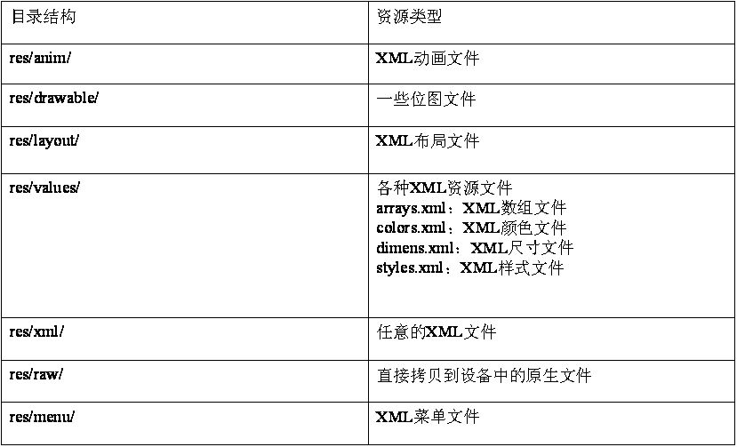

图1.1 资源类型和布局图

# 2 可行性研究及需求分析

## 2.1可行性分析

### 2.1.1 经济上的可行性

在经济方面需要考虑估算新系统的开发费用和运行、维护费用等。本系统是针对学校进行开发的在线商店系统，开发过程中仅需要一台服务器即可，开发费用低。后期的系统维护，服务器的租赁费用，也比较低廉，所以在经济上也是可行的

### 2.1.2 技术上的可行性

由于系统采用MyEclipse中的jsp和Java语言进行开发，后台数据库选择的是目前最流行的关系型数据库MySQL数据库。Java语言的强大是有目共睹的，现在很多的软件开发都是使用的java语言，开发环境和数据库也具有很好的兼容性，它们的合理配合能够很好的完成本系统的开发。

### 2.1.3 操作上的可行性

本系统是基于Android的校园便利店，开发过程中使用外部模拟器连接到eclipse中模拟手机运行。现在的模拟器都具有很强大的功能了，在模拟器上运行与在手机上运行几乎差不多，因此人们对手机的熟练操作能够很快的适应模拟器的操作，因此在操作上来说，是不存在任何问题的。

综合上面的分析，该系统开发的可行性是非常高的，因此可以继续后面的设计和开发工作。

## 2.2 系统需求分析

需求分析是软件开发过程中必不可少的一个步骤，这也是开发前期最重要的步骤之一。需求分析，顾名思义就是要了解系统开发的需求，这是一个分析的过程，分析的对象和范围需要在此过程中一步步的确定和细化。一个优质的需求分析可以极大地减轻后面开发人员的工作量，从而提高编程的效率，因而对于开发比较大型复杂的系统来说，需求分析是很重要且必要的。

### 2.2.1 软件目标

本程序是校园便利店的app。可以方便学生的在线购物和发起互助信息。程序开发的目标设定为以下几点：

（1）操作简单，交互顺畅，界面美观。

（2）系统的基础功能是购物和发布论坛消息，所以用户能顺利的进行相关操作。

（3）为方便后期的检测维护，开发过程中要注意实现易维护性。

### 2.2.2 功能模块需求

该部分主要是对系统应具有的功能进行分析，这只是一个大概的需求分析，是开发人员在开发的过程中需要实现的功能。功能需求的目标就是最大程度的满足使用者即系统用户的需求，因此针对校园便利店的使用群体，总结出如下的需求信息。

学生用户：

（1）注册登录且登录后可修改个人信息。登录时设定为用用户名和密码进行登录，个人页面除包括基本的我的消息，历史发送消息等之外，还需包括地址信息和学生其他基本信息。

（2）首页浏览商品，查看商品基本信息（图片，标价，库存，基本介绍），并可添加商品到购物车。

（3）购物车管理，可选择购买商品和移除购物车两种操作。

（4）查询订单，查看订单状态，若还没发货，可提醒管理员发货，管理员可收到该提醒消息。

（5）发布互助信息，并在发布消息时对消息分类，并且用户发布的消息按时间先后顺序排序。

（6）浏览其他用户发布的消息。

（7）若可帮助他人，可与消息发布者进行具体信息的交流，若达成一致意见，则选择接单，且消息状态改变，否则，消息状态不改变。

（8）查看已发布消息的状态，消息发布者可随时自行删除所发消息。

（9）商品购买和帮助他人所得报酬的支付方式通过二维码扫码支付。

管理员：

（1）添加商品。添加商品时需给出商品具体信息，包括价格、库存、以及基本的商品描述。

（2）删除商品。在用户购买商品后，商品数量减少，当库存为零时，管理员删除该商品相关信息。

（3）订单管理。用户下单以后，管理员需根据订单要求配送发货，并及时跟新订单状态。货物配送可选择店员配送和同学配送两种方式，即管理员也可发布互助的消息，若有店员配送，则配送费算在顾客购买商品时加入配送费；若由其他同学配送，则配送费由管理员支付给同学。

（5）评论管理。管理员可对顾客对商品的评论进行查看和删除操作。

（6）店铺管理。管理员可对店铺进行管理，这些店铺是为系统供货的店铺。

（7）用户管理。管理员可对注册使用本系统的用户的信息进行增删查改的操作。

### 2.2.3系统界面需求

手机屏幕下的界面要求布局合理，颜色舒适，控制按钮友好，要求整体有一个主要的元素标准，统一的主题思想。

### 2.2.4运行环境需求

本系统对运行环境要求并不高，并且，随着现在计算机技术的飞速发展和逐渐成熟，即使是很普通的配件也能够毫无障碍的运行校园便利店app，而且就价格来说也是比较便宜的。因此，为了更大程度的满足用户群体，在本地进行运行的环境如下：

（1）硬件环境

系统运行对硬件环境要求不高，现在的私人电脑的配置，就是能够满足本系统的运行的。

（2）软件平台

应用平台的操作系统是Windows10，需要安装MySQL作为后台数据库，需要安装Eclipse和MyEclipse作为开发环境，模拟器使用的是靠谱天天模拟器。

# 3 系统数据库设计

数据库在系统的开发中扮演着非常重要的角色。系统所涉及到的大量数据通过数据库能够得到高效的管理。合理准确的数据库设计能够提升系统运行的稳定性和安全性，因此在系统开发中，数据库的设计就显得异常的重要。

## 3.1 概念结构设计

在线校园便利店是为了方便广大在校学生的校园生活而设计开发，用户通过该平台可以进行在线的购物操作，而购物的商店均是校园内的便利店，因此下单购物以后能够很快的就收到商品。此外，用户可以在该平台的论坛中发表互助信息。后台管理员可以对商品信息、评论信息、订单信息、用户信息、论坛信息等进行管理。通过数据库可以很方便的对这些信息进行实时的管理，从而极大的提高管理员管理的效率和准确性[11]。

### 3.1.1 实体联系E-R图

本系统的主要实体是用户和商品，这也是本系统最基本的实体，在此基础上，用户的一些操作将产生其他的实体，比如用户购买商品将产生订单实体，购买商品后对商品进行评价又将产生评价实体，在论坛中与其他用户进行交流又产生发布消息的消息实体。管理员充当的是管理角色，可以对系统的用户数据、订单、商品、评论、消息、推送消息等进行管理。各实体之间的联系图请查看图3.1。



图3.1 实体联系E-R图

### 3.1.2类别实体属性图

根据校园便利店涉及到的用户以及相关操作，确定出学生用户、消息、订单、商品、评论、供货商店六个主要实体。

（1）学生用户实体：校园便利店的用户对象是在校大学生，因此用户在注册的时候需要填写用户名，电话号码，微信号，QQ号等信息，其中用户名、密码和电话号码是在注册时必须要填写的，其他信息可在登录后在个人信息界面进行补充修改。其中用户名是主键，用户编号时外键。学生用户实体图请查看图3.2。

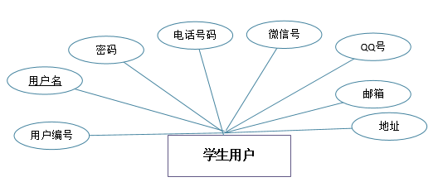

图3.2 学生用户实体属性图

（2）消息实体：在系统提供的论坛中，用户可以自行发布消息，该消息的属性包括作为主键的消息编号和消息题目、内容和类型等基本信息。在用户发布消息以后，系统会自动记录发布者的用户名和编号以及发布的十年，类型是用户在发布消息时需要根据消息内容进行选择的。消息实体属性图请查看图3.3。

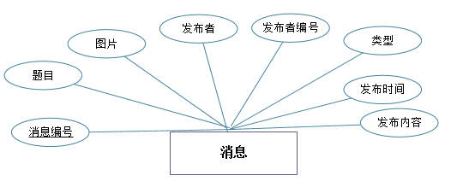

图3.3 消息实体属性图

（3）订单实体：在用户选定商品并且决定购买商品以后，就可以选择提交订单的操作，此时系统就会产生一张订单，订单的属性主要包括订单编号、用户名、收货地址、订单状态等，而下单时间是在下单时系统自动记录的。订单实体属性图请查看图3.4。

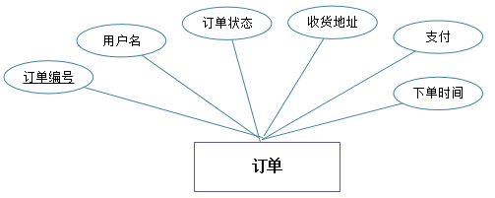

图3.4 订单实体属性图

（4）商品实体：商品的基本信息包括名称、图片、定价、描述等，这些信息是会显示在客户端的，即用户在客户端浏览商品的时候可以看到这些信息。商品的所有属性中，商品编号是后台管理员在添加商品时自动生成的，是唯一的编号，它作为商品的主键，商品实体属性图请查看图3.5。

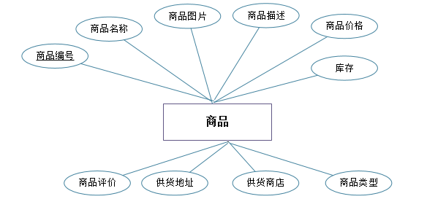

图3.5 商品实体属性图

（5）评论实体：用户在购买商品以后，可对商品的情况和个人满意度进行评论，评论的属性主要包括内容，评论者及其编号，评论时间是系统自动生成并记录的，而评论比编号是后台自动生成的，方便管理员的管理，评论实体属性图请查看图3.6。

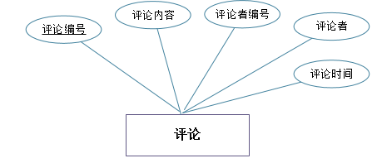

图3.6 评论实体属性图

（6）供货商店实体：供货商店是由管理员进行添加的，管理员需要添加商店的信息包括商店的名称、地址、图片信息、一些基本的店铺介绍和联系电话，而商店编号则是在管理员添加记录时自动生成的，供货商店实体图请查看图3.7。

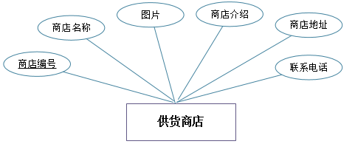

图3.7 供货商店实体属性图

## 3.2 逻辑结构设计

（1）学生用户信息：（用户名，密码，编号，电话号码，微信，邮箱，地址，我的消息）。

（2）消息：（消息编号，标题，图片，发布者，用户编号，类型，时间，内容）。

（3）订单：（订单编号，用户名称，状态，地址，支付，下单时间）。

（4）商品：（名称，商品编号，图片，描述，价格，库存，获赞数，供货地址，供货商店，类型）。

（5）商品评论：（评论编号，内容，评论用户编号，评论用户，评论时间）。

（6）供货商店：（商店编号，商店名称，图片，商店介绍，商店地址，联系电话）。

## 3.3 物理结构设计

数据库的物理设计是数据库设计中很重的一个环节，物理设计的主要任务是建立数据的表结构，通过数据库表可以清楚的反应实体的属性信息，将实体属性转变为数据库语言，用数据库语言来表示各属性的具体信息。根据该系统涉及到的主要实体属性，设计出了以下六个信息表。

（1）用户信息表：用户的信息表是用户再注册时需要填写的信息部分，其中用户编号是主键，能够唯一的确定一个用户。而用户名是唯一的。根据输入的信息是字符还是数字，来设定具体属性的类型。用户编号是系统自动生成的，以数字标识，因此其类型设置为整型，用户名、密码、地址等信息因为会涉及到字符型信息的输入，所以将其类型设置为字符型，最大长度根据内容的长度设置，用户信息表请查看表3.1。

表3.1 用户信息表

|  |  |  |  |
| --- | --- | --- | --- |
| 字段名 | 类型 | 可否为空 | 说明 |
| id | int(13) | NOT NULL | 用户编号（主键） |
| username | varchar(100) | NOT NULL | 名称 |
| passwd | varchar(100) | NOT NULL | 密码 |
| tel | varchar(100) | NOT NULL | 电话号码 |
| qq | varchar(100) | NULL | QQ号 |
| wechat | varchar(100) | NULL | 微信号 |
| sex | varchar(100) | NULL | 性别 |
| address | varchar(100) | NULL | 地址 |
| email | varchar(100) | NULL | 邮箱 |
| message | varchar(100) | NULL | 消息 |

（2）订单信息表：订单的编号是主键，能够唯一的确定一张订单，其由系统自动产生，由数字表示，因此设定其类型为整型，不可为空。订单的其他属性必须要包括下订单的用户名、订单的状态、收获地址和下单时间等信息，订单信息表请查看表3.2。

表3.2 订单信息表

|  |  |  |  |
| --- | --- | --- | --- |
| 字段名 | 类型 | 可否为空 | 说明 |
| id | int(3) | NOT NULL | 订单编号（主键） |
| user | 2r(30) | NOT NULL | 下单用户 |
| state | varchar(30) | NOT NULL | 订单状态 |
| address | varchar(200) | NOT NULL | 配送地址 |
| total | varchar(100) | NOT NULL | 支付价格 |
| ndata | varchar(100) | NULL | 下单时间 |

（3）消息信息表：消息是用户在论坛中发布的，用户发布消息时，系统会自动产生与已有编号不重合的消息编号，因此这个编号可以唯一的确定一条消息，被确定为主键，设置类型为整型，不可为空消息信息表请查看表3.3。

表3.3 消息信息表

|  |  |  |  |
| --- | --- | --- | --- |
| 字段名 | 类型 | 可否为空 | 说明 |
| id | int(11) | NOT NULL | 消息编号（主键） |
| title | varchar(50) | NULL | 标题 |
| img | varchar(255) | NULL | 图片 |
| username | varchar(200) | NOT NULL | 发布者 |
| userid | int(11) | NOT NULL | 发布者编号 |
| type | varchar(255) | NOT NULL | 类型 |
| ndata | varchar(50) | NULL | 发布时间 |
| note | varchar(500) | NULL | 发布内容 |

（4）商品信息表：商品的主要属性包括商品名称，商品编号，商品图片，商品描述，价格，库存，商品获赞数，供货地址，供货商店以及商品类型，这些属性都是管理员再添加商品时需要添加的。其中商品编号是可以唯一的确定一件商品的，因此设置为主键，类型为整型，不可为空。商品信息表请查看表3.4。

表3.4 商品信息表

|  |  |  |  |
| --- | --- | --- | --- |
| 字段名 | 类型 | 可否为空 | 说明 |
| id | int(11) | NOT NULL | 商品编号（主键） |
| gname | varchar(100) | NULL | 商品名称 |
| price | varchar(10) | NULL | 价格 |
| note | tinytext | NULL | 描述 |
| type | varchar(50) | NULL | 类型 |
| img | varchar(500) | NULL | 图片 |
| count | int(11) | NULL | 库存 |
| shop | varchar(50) | NULL | 供货商店 |
| address | varchar(50) | NULL | 供货地址 |
| zan | int(11) | NULL | 获赞数 |

（5）商品评价信息表：商品评价是用户在购买商品并且收到商品以后，也就是订单状态为收货完成的时候，可以对商品情况和购物体验进评价。该评价信息的属性包括评价内容，评价人和评论时间等信息，而评价编号是有系统自动生成，能够唯一的确定一条评论，设置为主键。商品评价信息表请查看表3.5。

表3.5 商品评价信息表

|  |  |  |  |
| --- | --- | --- | --- |
| 字段名 | 类型 | 可否为空 | 说明 |
| id | int(11) | NOT NULL | 编号（主键） |
| note | varchar(500) | NULL | 内容 |
| uid | varchar(10) | NULL | 用户编号 |
| username | varchar(200) | NULL | 用户名 |
| ndata | varchar(50) | NULL | 时间 |

（6）供货商店信息表：供货商店是由管理员选择的，管理员在添加商品的时候，需要注明该商品是哪家店的。用户在选购商品的时候，也可以先选择店铺，然后直接选择该店铺的商品。商店编号由管理员确定，能够唯一的标识一家店铺，因此被设置为主键，类型为整型，不可为空。其他属性不是主键，可为空，且涉及到字符信息的输入和显示，因此类型设置为字符型，供货商店信息表请查看表3.6。

表3.6 供货商店信息表

|  |  |  |  |
| --- | --- | --- | --- |
| 字段名 | 类型 | 可否为空 | 说明 |
| id | int(11) | NOT NULL | 商店编号（主键） |
| sname | varchar(100) | NULL | 商店名称 |
| img | varchar(500) | NULL | 图片 |
| note | varchar(500) | NULL | 商店介绍 |
| address | varchar(500) | NULL | 商店地址 |
| tel | varchar(100) | NULL | 联系电话 |

# 4 系统总体设计

## 4.1 系统功能模块图

校园便利店系统的开发分为客户端和后台。客户端用户注册登录以后，即可进行购物或者发论坛的操作，后台是管理员对客户端的各种数据进行管理。通过参考阅读相关文献，上网调查和研究以后，确定出本系统的使用角色以及主要功能具体如下所述。

学生用户：

（1）注册登录，用户注册时需输入用户名，密码等基本信息，微信号、QQ号、email等信息则是为了更全面的完善用户的信息。

（2）个人页面，个人页面除包括基本的我的消息，，历史发送消息等之外，还需包括地址信息，推送消息等。

（3）首页浏览商品，查看商品基本信息（图片，标价，库存，基本介绍），并可添加商品到购物车。

（4）购物车管理，可选择购买商品和移除购物车两种操作。

（5）查询订单，查看订单状态，若还没发货，可提醒管理员发货，管理员可收到该提醒消息。

（6）发布互助信息，并在发布消息时对消息分类，并且用户发布的消息按时间先后顺序排序。

（7）浏览其他用户发布的消息。若可帮助他人，可与消息发布者进行具体信息的交流，若达成一致意见，则其他后继事情由两用户自行沟通，用户便可撤销所发布的求助信息。

（8）查看已发布消息的状态，消息发布者可随时自行删除所发消息。

（9）商品购买和帮助他人所得报酬通过扫描二维码支付。

管理员：

（1）添加商品。添加商品时需给出商品具体信息，包括价格、库存等基本的商品描述。

（2）删除商品。在用户购买商品后，商品数量减少，当库存为零时，管理员删除该商品相关信息。

（3）订单管理。用户下单以后，管理员需根据订单要求配送发货，并及时跟新订单状态。货物配送可选择店员配送和同学配送两种方式，即管理员也可发布互助的消息，若有店员配送，则管理员不发布消息，直接线下配送；若由其他同学配送，则配送费由管理员支付给同学。

（4）论坛管理。管理员可对客户端用户在论坛中发布的消息进行管理。

（5）评论管理。用户购买商品以后可对商品进行评论，管理员可对这些评论进行管理。

（6）店铺管理。系统的商品是由不同的店铺提供的，管理员可以对这些店进行管理。

（7）用户管理。用户注册以后，其注册信息会同步到后台数据库，管理员可以对这些信息进行管理。

综上得出系统的基本功能模块，系统功能模块图请查看图4.1。

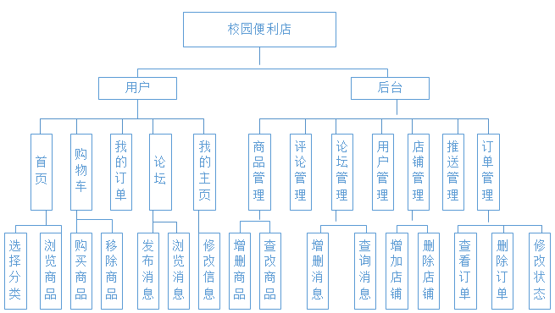

图4.1 系统功能模块图

## 4.2 系统功能模块说明

系统所具有功能模块的详细设计将在这部分内容中呈现，从上面的功能模块图中可以抽离出本系统的主要功能模块为：用户注册登录、用户选购商品、用户发布论坛消息、我的页面以及后台管理员的管理这五大功能板块，下面将对这五个板块的设计进行详细的说明。

### 4.2.1 注册登录模块

在点击该app以后，用户首先要做的就是登录自己的账号，若之前没有账号，则需要先注册。注册时通过用户名+密码的方式进行，除此之外，用户在注册时还需要填写性别，微信号，QQ号等信息，这些信息在注册时也可以选择不填，在登录以后可以在个人信息里面进行增改。注册完以后跳转到登录界面，用户登录即可，登录时可选择开启或关闭自动登录。若点击了开启自动登录按钮，那么用户下次进入该系统时，便无需再次输入账号和密码信息进行登录，而是会直接跳转到系统首页。如果点击开启了自动登录，但后面又需要登录其他的账号。则需要在我的界面中，选择注销登录操作，选择以后，就会重新跳转到登录界面。【12】详细的功能展示请查看图4.2。



图4.2 登录注册模块功能图

### 4.2.2 选购商品模块

用户选购商品是本系统最基本的功能，用户在登录该系统以后，会进入到首页，再在这里用户可以选择商品，选择商品时可在搜索栏收索商品关键字，与关键字相关的商品便会被筛选出来。用户也可点击选择种类和排序方式来缩小商品选购的范围，排序方式有按销量和按价格两种方式，商品种类则有电子产品，零食，如用品等分类，这是管理员在添加商品时需要为商品设定的属性【13】。点击商品信息可以进入商品详情界面，可以查看商品的具体描述，包括其他用户的评论和商品的获赞情况。若用户喜欢改商品，则可以选择加入购物车或直接购买。加入购物车以后也可以再进行购买和移除购物车的操作。若用户选择购买商品，则选择好地址信息以后就可以付款，付款以后就可以在订单页面看到刚才的下单情况。选购商品模块功能图请查看图4.3。



图4.3 选购商品模块功能图

### 4.2.3 发布论坛消息模块

点击论坛按钮以后，在这个界面可以看到其他用户发布的消息，此时显示的是消息的大概情况，包括消息的题目，分类以及时间。鼠标点击该消息消息后，会跳转到另一个界面，在这里可以看到消息的详细信息，发布者以及其他用户的互动信息【14】。同时在这个界面，用户可以发表回复，与发帖的人进行交流。在论坛首页中，用户也可以通过搜索栏搜索关键字，来直接浏览自己感兴趣的帖子。若用户要发布自己的消息，则点击新帖按钮即可发布。发布自己的消息时，用户需要输入消息标题，并且选择分类，这里的分类包括出售二手物品，失物招领，代取快递和其他分类。同时如果有配图，用户需要添加配图，配图可以选择添加已有图片，也可以选择拍照。最后填写发布的内容以后就可以点击发布按钮了。发布论坛消息模块功能图请查看图4.4。



图4.4 消息模块功能图

### 4.2.4 我的页面模块

在这个界面，用户若想要修改信息，可以点击修改信息进行操作。用户可以在地址管理中添加新地址，也可以删除已有的地址。公告通知是管理员发布的，一般都是一些促销通知，系统的所有与用户都可以在公告通知中查看这个消息的详细信息。如果要修改用户名称或者电话号码这些，可以点击个人信息来改变原来的信息。如果要改变之前的密码，则在输入新密码之前需要先输入原密码【15】。输入之前的旧密码以后，再输入重新设定的密码，需要输入两次，只有当两次新密码输入完全一样的时候，才能修改成功。然后点击修改或者取消按钮即可。修改密码成功以后，会跳转到登录界面，用户需要重新进行登录。若用户需要登录其他账号，则可以点击注销登录按钮，点击之后就会跳转到登录界面。点击退出，可以直接退出该系统，回到手机桌面。我的模块功能图请查看4.5所展示的内容。



图4.5 我的模块功能图

### 4.2.5 后台管理员模块

本系统只有一个管理员，负责管理系统的所有数据，管理的基本操作即是基本的增删查改。管理员管理的数据包括：商品信息、论坛的消息、商品的种类、推送通知消息、订单信息、供货店铺、用户给商品的评论和用户信息，管理不同的对象可通过导航菜单进行切换【16】。在商品管理中，管理员可以上新新商品，添加商品时需要输入一些商品的基本信息，基本信息包括商品的定价，商品图片展示和一些关于商品的文字描述。查询商品是通过输入商品名称进行查询，若商品库存为零了，则管理员可以删除改商品。论坛和评论管理，只有查询和删除两种，因为这是用户评论的内容，所以管理员没有修改的权力，其中评论的查询是通过时间来查询的，即以时间为筛选的标准。订单的管理只要是删除订单、修改订单状态和查询订单，订单的状态修改又包括备货中、送货中和收货完成几种，订单的查询也是通过时间来进行的。管理员模块功能图请查看图4.6所展示的内容。



图4.6 管理员模块功能图

## 4.3 系统主要流程图

校园便利店系统的主要功能是用户购物和发表论坛，所以这部分所呈现的主要是购物的流程和用户在论坛发布消息的流程图。首先用户需要登录进该系统，如之前没有注册过账号，则应先注册，注册之后即可进入到系统首页，在首页用户可以浏览商品，对自己感兴趣的商品可以点击商品查看商品详情。若对商品感兴趣，可选择直接购买或者加入到购物车当中。若选择加入购物车，则之后需要到购物车中提交订单，支付成功之后会产生订单【17】。在我的订单中可以查看自己订单的状态，若商家还未发货，则可以催单，直到确认收货后整个购物过程结束。购物流程图请查看图4.7。



图4.7 购物流程图

用户在论坛发布消息的流程较简单，发消息的前提也是应该要先登录进系统，登录流程上面的内容已经提及，此处不再赘述。登录以后点击论坛按钮可以查看其他用户的消息，若要自己发帖点击新帖按钮即可。论坛发布消息流程图请查看图4.8。

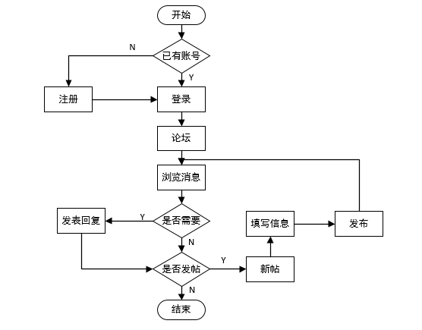

图4.8 发布论坛流程图

# 5 系统实现

## 5.1注册登录模块实现

当客户端打开程序时，首先呈现的就是用户登录界面，提供登录和注册两个选项，同时设置有自动登录的按钮。登录模块中是两个输入框控件，两个按钮和一个选择控件组成的，看似简单，但是后台涉及到的数据交互和处理是极其复杂的。登录界面的设计本着简单实用操作简单的原则，设计风格简约醒目，登录注册按钮设置为黄色，自动登录按钮为滑动式按钮，用户登录界面请查看图5.1。

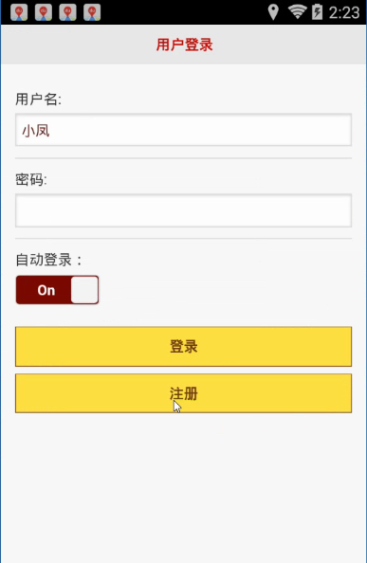

图5.1 登录界面

若用户是第一次使用该系统，则需要先点击注册按钮进行注册，而不能直接登录。点击注册按钮即可进入到注册的页面，注册所需要填写的信息采用线性布局的方式，没有个输入框对应一个控件，同时设置有两个按钮：提交和取消按钮（由于页面限制，截图为呈现出来），按钮的颜色设置为黄色，需要输入信息的文本框则是简单的无颜色框。注册界面请查看图5.2。

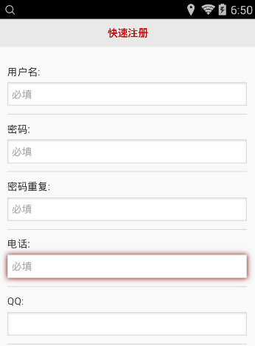

图5.2 注册界面

## 5.2首页模块实现

该模块是用户登录进改系统以后首先会看到的界面。该界面的底部设置了首页、我的订单、购物车、论坛和我的几个按钮，点击不同的按钮可以立即跳转到相应的界面。此外设置了搜索框和种类选择以及排序方式的下拉框，首页界面请查看图5.3。

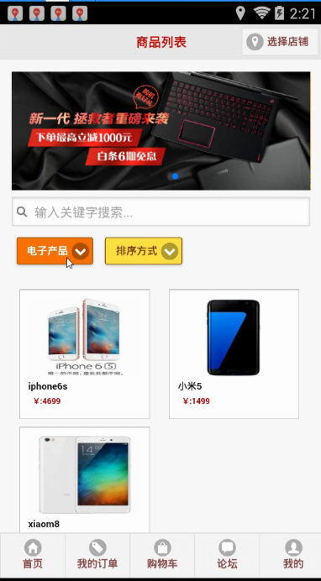

图5.3首页界面

## 5.3详细信息模块实现

用户在该模块用户可以看到商品的价格，简介，其他用户给商品的评价以及商品多的获赞数，同时，在该模块用户可以选择商品的数量，提交订单和加入购物车的操作。选择数量通过滑动滑条实现数字的增加，提交订单和加入购物车是两个设有监听的按钮，点击按钮以后，监听事件发生就会跳转到相应的其他界面。商品的点赞和评价也可以在该界面进行，点赞的的实现是用一个动画图片代替常规按钮，而评价则是在底部的文本框中输入评价信息，然后点击评价按钮即可（因为页面大小限制，截图没有呈现出来）。界面展示请查看图5.4。

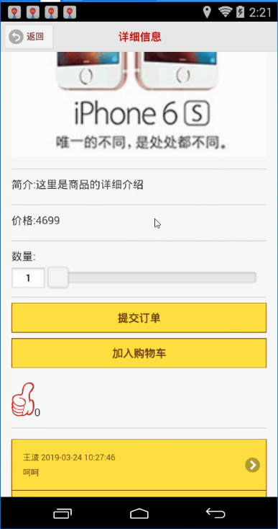

图5.4 商品详细信息

## 5.4我的购物车实现

该模块用户可以看到之前加入购物车的商品有哪些，可以执行移除购物车和提交订单两种操作，因为系统还不成熟，所以提交订单只能是购物车的所有商品，而不能选择购物车的某一样商品进行购买。所以如果购物车有目前不需要购买的商品，则需要先移除购物车，再进行提交订单的操作。提交订单是一个设有监听的按钮，当点击该按钮后，就会有相应的动作即跳转到付款的界面。界面展示请查看图5.5。

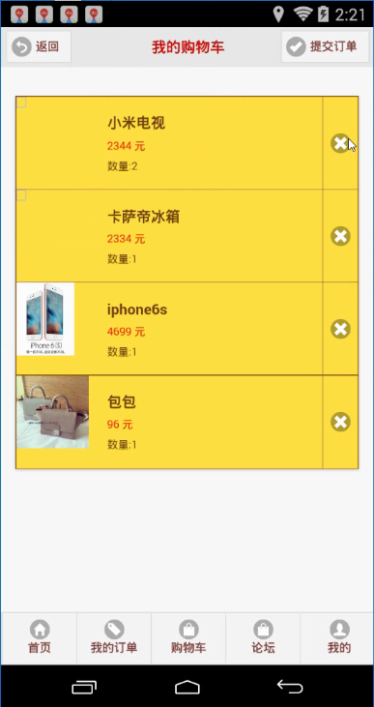

图5.5 购物车界面

## 5.5订单信息列表实现

用户点击提交订单按钮以后就会跳转到该界面，在该界面用户需要进行付款操作。同时改界面会显示总共需要付款多少，下单时间，订单状态等信息，还没付款所以订单状态显示为未付款，在商品列表中显示所要购买的商品，点击任何一种商品可以跳转到商品详细信息界面。付款有立即付款和货到付款两种选择。订单信息列表界面展示请查看图5.6。

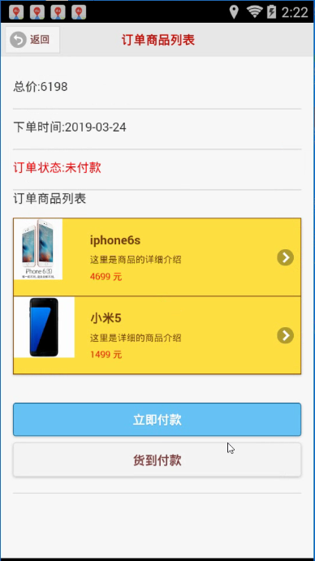

图5.6 订单信息列表

## 5.6发布论坛消息实现

用户在首页点击论坛按钮后进入该界面，在该模块，可以看到其他用户发布的消息，消息是按发布的时间排序的，每一则消息都可以点进去查看详细信息，在详细信息页面可以跟消息发布者进行交流。在该界面设有一个搜索框，可通过输入关键字来搜索想要查看的消息。在页面右上角设有一个新帖的按钮，论坛消息列表界面展示请查看图5.7。

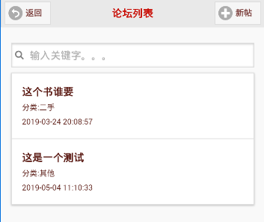

图5.7 论坛消息列表

用户在点击右上角的新帖按钮以后，可以进入到发布消息的界面，用户发布消息时需要填写的内容都是通过文本框展示，其中消息的分类是一个下拉框，点击按钮会出现类型选择，配图则有选择本地图片和拍照两种选择，信息填写完成以后，点击发布按钮后会跳转到论坛消息列表，在列表中就可以看到刚才发布的消息了。发布消息界面展示请查看图5.8。

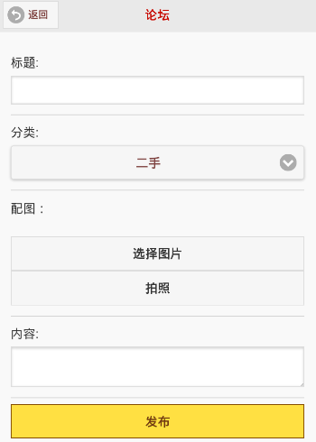

图5.8 用户发布消息

## 5.7我的个人信息实现

在该模块显示的信息有修改密码、地址管理、公告通知、个人信息、、注销登录等按钮，用户想要进行怎样的操作，点击对应的按钮就可以了。此外还设有退出按钮，点击以后就会退出该系统，我的个人信息界面展示请查看图5.9。

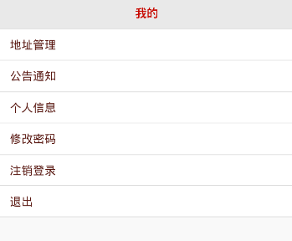

图5.9 我的界面

## 5.8修改个人信息实现

点击修改个人信息以后，用户可以在该模块修改个人信息，注册时的信息都可以在此处修改，修改完成以后点击修改按钮即可，如不再继续修改，可点击取消按钮，界面展示请查看图5.10。

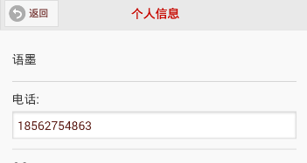 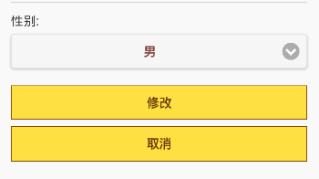

图5.10 修改个人消息

## 5.9后台管理实现

后台没有注册选项，也就是只有一个管理员，并且只有管理员能够登录。管理员是管理数据的，这些数据主要是来自客户端的。管理的内容包括商品、论坛、种类、订单等多种信息的管理。为了使管理更高效，在界面的左侧设置导航菜单，点击每一栏就可进入相应的管理栏目，界面展示请查看图5.11。

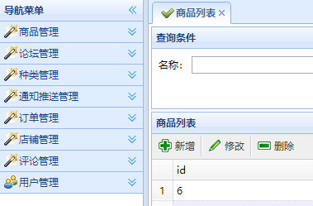

图5.11 后台管理导航菜单

此处点击商品管理作为例子展示，管理员对商品可进行增加、删除、修改、查询的操作，查询的搜索框放在数据表格上方，更醒目。给出名字提示即是说要输入商品名字进行搜索，同时右边设有查询和重置两个按钮，方便查询操作。界面展示请查看图5.12。

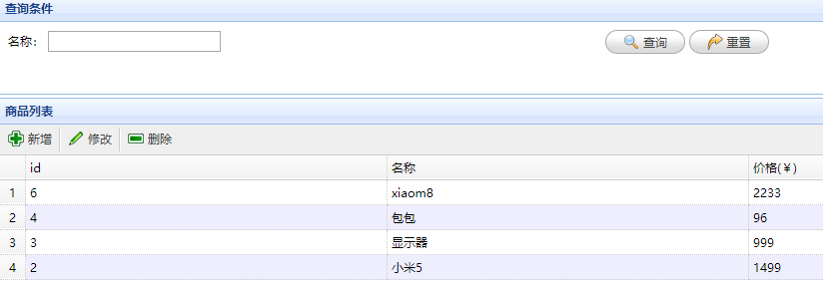

图5.12 后台商品管理

# 6 系统调试与测试

## 6.1 系统调试

在系统开发的过程中，无论是系统逻辑上的设计还是编程实现的过程中，都不可避免的会出现一些错误，这些错误有的会导致程序直接不能运行，有的错误虽不会影响程序的运行，但是在系统的某些功能上面却存在的不足，只有当需要用到这个功能的时候才会发现原来这里存在一个错误。前一类错误被称为语法错误，这这类错误是比较容易被发现的，现在很多的开发环境中都可以检测出这类语法错误，比如eclipse中，如果存在语法错误，咋会有红色的线出现，提醒开发者那里是有错误存在的。后一类错误就是不那么容易能被找到了，这类错误通常都是逻辑上面的错误造成的，具有很强的隐蔽性，如果没有运行到这部分出错的功能，那么可能永远都不会知道这部分功能存在问题。因此，对于系统肯能存在的问题，调试就显得格外的重要且必要。在调试的过程中主要是解决语法问题，同时对于一些逻辑上面的问题也可以得到解决。调试过程需要仔细耐心的进行，对错误进行一一排查，这对系统后期的稳定性是非常重要的。

## 6.2 系统测试

### 6.2.1 测试目的

调试的目的最主要是为了解决语法上面的错误，来保证系统能够正常的运行，而系统测试就是针对上面提及到的那类不容易被发现的错误而进行的。测试就是为了尽可能的找到系统存在的隐蔽错误并且加以修改，对于一些功能很复杂的板块，很容易出现一些动态的错误，也就是一次测试的结果可能是正确的，但是第二次测试的结果就是错误的了，所以测试需要具有全面性和多次性。关于测试的定义，可以这样理解：测试是为了找出系统存在的错误的执行过程。换句话说就是测试是为了证系统存在缺陷和错误，导致预期的功能不能实现或异常实现，因此如果一个测试用例能够找到其他人都仍未发现的错误，那么这个测试用例就是非常高质量的测试用例，这一次的测试过程就是很成功的测试。

即便是上面这样的定义，但是也不能片面的将测试理解为是专门为了查找错误的，如果没有找到一两个错误那么测试过程就是失败的，没有意义的。因为测试的意义远不止于此，对于系统开发者来说，测试找到的一点店错误就可以让他们以此为出发点，去分析产生错误的原因和其他可能存在错误的地方，从而能够得出更加完善的系统和更有针对性的测试方法，这将大大的提升测试的效率和价值。因此，无论是发现了错误的测试还是没有发现错误的测试，都是有意义的，只要一直从全面和多次的角度出发去完成测试，就是一次成功的测试。

### 6.2.2 测试步骤

软件的开发是一个分步骤的过程，测试也不例外。测试过程是一个耗时且内容繁多的事情，所以也需要按照一定的步骤来进行，这样不仅可以保证测试的有效性和可信性，而且可以大大的提高测试的效率。测试的步骤主要包括以下几步：

（1）编写测试用例

测试的第一步就是先确定好测试用例，所谓测试用例就是测试时候需要进行的操作，使用的数据以及测试预期的结果。这是在执行操作之前就应该确定好的，这样在执行操作的过程中可以明确的知道现在在测试什么以及下一步要做什么，可以使测试过程有条不紊的进行。

（2）单元测试

一个大型的系统是由很多的功能模块组成的，所以在测试的过程中也需要一个单元一个单元的测试，这叫做单元测试。单元测试的优点是可以将测试内容进行划分，一个小块小块的测试，这样可以方便更加全面的测试完系统的所有功能，同时，一次测试一个小板块，发现错误以后也能即使的找到错误的位置然后加以修改。

（3）集成测试

集成测试是与单元测试相对应的，单元测试是测试每个小的单元，系统测试就是对单元测试的内容进行整合。系统的各个小单元没有发现问题并不能保证整个系统的运行不会出现问题，所以系统测试是非常必要的。集成测试主要发现各个小单元之间联系起来会不会出现错误，会不会出现预期的结果，能否正常的实现期待的结果。集成测试涉及到的数据和功能就更加的多，所以单元测试中小到可以忽略的错误在集成测试中可能就会累积到很大，然后出现错误。

### 6.2.3 测试方法

（1）黑盒测试

黑盒测试就是将整个程序当做是一个黑色的盒子来进行，即不能看到里面的情况也打不开盒子，只能在外面进行观察。本系统的测试就是采用的和黑盒测试。主要测试的是程序的功能能否正确实现，而不考虑程序的具体实现，不考虑这一部分代码是怎么实现的。采用了什么方法啊使用了什么函数，有什么样的结果，这些都不是黑盒测试需要考虑的问题。因为这个时候，程序的内部情况都是不对外的，所有的测试操作只能在程序外进行。需要考虑的就只是，给程序一个输入，将程序的输出情况和应该输出的结果进行对比。如果测试结果与预期一致，那么就认为这里是没有错误的，如果这里的测试结果与预期不一致，那么就说明这里存在错误。

（2）白盒测试

白盒测试是相对于黑盒测试而言的，上面说道黑盒测试是不考虑程序内部情况下进行的测试，而白盒测试就是在知道内部情况下进行的测试。通过测试来知道系统内部是否能够正常的运行，每一条语句和函数等功能相关的部分能不能正常的工作。黑盒测试主要测功，而白盒测试主要测内部逻辑。

### 6.2.4 测试进度

系统的测试是分阶段进行的，具体的测试进度请查看表6.1。

表6.1 测试进度表

|  |  |  |
| --- | --- | --- |
| 测试模块 | 测试人员 | 测试时间 |
| 注册登录 | 袁文雪 | 2019.04.10 |
| 加入购物车 | 袁文雪 | 2019.04.15 |
| 提交订单 | 袁文雪 | 2019.04.16 |
| 发布消息 | 袁文雪 | 2019.04.20 |
| 修改个人信息 | 袁文雪 | 2019.04.22 |
| 后台商品管理 | 袁文雪 | 2019.04.25 |

### 6.2.5 测试用例

本系统的测试均采用动态测试和黑盒测试，不同的功能板块是分开测试和记录的。系统设计到的功能板块较多，测试记录也很多，此处由于文档篇幅额限制，只展示部分重要功能模块的测试记录.

（1）注册登录模块测试，用户注册时是否存在异常，注册之后登录是否有异常，这是这个模块测试的主要任务。当用户有关键信息没有输入或者输错时，都应该导致该操作的失败，测试记录请查看表6.2。

表6.2注册登录模块测试记录表

|  |  |  |  |  |  |
| --- | --- | --- | --- | --- | --- |
| 操作步骤 | 操作描述 | 数据 | 期望结果 | 实际结果 | 测试状态 |
| 1 | 正常注册 | 语墨 | 注册成功 | 注册成功 | 良好 |
| 2 | 缺少名称 | 语墨 | 注册失败 | 注册失败 | 良好 |
| 3 | 重复注册 | 语墨 | 注册失败 | 注册失败 | 良好 |
| 4 | 正常登录 | 语墨 | 登录成功 | 登录成功 | 良好 |
| 5 | 输错密码 | 语墨 | 登录失败 | 登录失败 | 良好 |

（2）加入购物车模块测试，选择商品加入购物车后会出现加入购物车成功的提示，之后点击我的购物车按钮，可以看到购物车中的商品，是否有刚才添加的商品。将商品从购车中移除，查看移除是否成功。测试记录请查看表6.3。

表6.3注册登录模块测试记录表

|  |  |
| --- | --- |
| 测试目的 | 测试将商品加入购车的相关操作是否正常 |
| 操作描述 | 选购商品加入购物车，查看该商品是否存在购物车中 |
| 测试数据 | 小米8手机，价格2899 |
| 期望结果 | 查看购物车该商品存在 |
| 实际结果 | 查看购物车该商品存在 |
| 测试状态 | 良好 |

（3）提交订单模块测试，若户决定购买商品，则点击购物车中的提交订单按钮，点击之后跳转到订单详细信息的界面，选择支付或货到付款之后，订单生成在我的订单中能查看订单。测试过程记录请查看表6.4。

表6.4提交订单模块测试记录表

|  |  |
| --- | --- |
| 测试目的 | 测试点击提交订单按钮以后订单能否正确生成 |
| 操作描述 | 对购物车中的商品点击提交订单按钮，返回我的订单中查看订单情况 |
| 测试数据 | 小米8手机，价格2899；显示屏，价格2300 |
| 期望结果 | 在我的订单中能看到订单存在且具体信息正确 |
| 实际结果 | 在我的订单中能看到订单存在且具体信息正确 |
| 测试状态 | 良好 |

（4）发布消息模块测试，用户在论坛中发布消息后，会返回到论坛消息列表，此时刚才自己发布的消息就应该存在在列表中了。测试过程记录请查看表6.5。

表6.5发布消息模块测试记录表

|  |  |
| --- | --- |
| 测试目的 | 测试用户在论坛中发布消息之后能否正确的显示在论坛中 |
| 操作描述 | 在论坛列表界面点击新帖按钮，输入信息发帖，提交以后看列表中是否存在刚才的帖子 |
| 测试数据 | 快递代取：代取中通快递，今天晚上7点之前送到14栋，价格私聊 |
| 期望结果 | 新帖编辑完成，发布以后能在论坛列表中看到记录 |
| 实际结果 | 新帖编辑完成，发布以后能在论坛列表中看到记录 |
| 测试状态 | 良好 |

（5）修改个人信息模块测试，用户点击修改个人信息按钮后，可以修改自己信息，为便于观察测试效果，修改用户名。提交修改以后再次登录应该用修改后的名称登录才能成功，测试的记录请查看表6.6。

表6.6修改个人信息模块测试记录表

|  |  |
| --- | --- |
| 测试目的 | 测试修改个人信息以后是否能用修改后的信息登录 |
| 操作描述 | 先修改现在的登录名称，返回到登录界面用修改后的名称重新登录 |
| 测试数据 | 原来的用户名称：语墨，修改后的用户名称：圆心 |
| 期望结果 | 用修改后的用户名称登录成功 |
| 实际结果 | 用修改后的用户名称登录成功 |
| 测试状态 | 良好 |

（6）后台商品管理模块测试，这部分主要是测试后台管理员的功能是否正常，只选取对商品管理的测试记录呈现，其他管理功能与商品管理的功能是类似的，测试过程也基本一致，这里就只展示商品管理的测试。测试的记录请查看表6.7。

表6.7后台商品管理模块测试记录表

|  |  |
| --- | --- |
| 测试目的 | 测试后台管理员能否有效的对商品进行增删查改的操作 |
| 操作描述 | 在后台增加商品后，返回客户端看是否增加新商品，再删除商品观察 |
| 测试数据 | 康师傅茉莉花茶，3.5元，图片描述，橙子一号店供货 |
| 期望结果 | 新增商品后在客户端能显示，删除商品后客户端不再显示 |
| 实际结果 | 新增商品后在客户端能显示，删除商品后客户端不再显示 |
| 测试状态 | 良好 |

### 6.2.6 测试总结

按照系统所具有的功能划分测试模块，测试得思想是：在进行正确的操作或者错误的操作以后，系统分别会显示怎样的结果。正确的操作下正常的结果应该是与预期相符合的，错误的操作下，系统给出的提示语句也应该是预期的。测试的整个过程比较顺利，系统预期的功能基本实现，各个功能板块的功能实现良好。但在测试过程中也发现了系统还存在很多的不足和缺陷，比如提交订单以后，订单的状态不能及时的改变，并且确认收货是管理员设置此状态，而不是用户，样的缺陷就使用户的购物安全性得不到保障。除此之外，系统还存在一写已知的，未知的和潜在的缺陷，这都需要在后继的开发测试中继续修改完善。

# 结 论

毕业设计经历了大概第一个月的时间，从最开始的开题报告到现在的交论文定稿，准备答辩，这个过程可以说是很痛苦的，但也是大学四年最有收获的一段经历。

从最开始的选题到系统开发全部结束，是一个从迷茫到手足无措和毫无信心，最后到拨开云雾见月明的状态的过程。选题的时候，因为不知道自己擅长的方面，因该说是专业知识不扎实，所以很没有信心。既想要选择一个新颖有创新点的题目，又担心自己的能力有限，完成不了系统的开发。在经历过痛苦的纠结和结合指导老师的意见之后，最终确定了基于Android的校园便利店的设计与实现这个题目。这个题目难度很一般，之前也有很多的同学做过类似的系统，所以在开发的过程中可以很容易的在网上查找一些参考资料。确定好题目以后就是投入到开发过程中了，这应该是一个边学习边实践的过程。因为对Android的开发能力还是很欠缺的，所以必须要在开发的过程中学习一些最新的理论知识来解决遇到的问题。

现在系统开发的全部共已经完成，系统采用的框架、开发语言以及开发技术都是时下很受欢迎的，因此在实现方面，没有遇到很大的问题。之前也了解过一些类似的软件，大部分都是单独的便利店，但结合现在生活的变化，这已经是不能满足用户需求的了。所以本系统中加入了论坛的功能，能够让用户之间随时进行交流，这点可以很好的在目前国内的校园生活得到认可。与之前开题报告提炼的功能点相比，本系统并没有全部实现之前的功能，因为时间和能力的限制，在实现的过程有所删减。并且因为考虑得不全面，导致有些地方的功能还存在这缺陷，这就导致了整个系统不是很成熟。

完成毕业设计的整个过程中，遇到了很多的问题。但幸运的是系统最终还是成功的开发出来了，虽然还有不足，但却是一次弥足珍贵的经历。毕业答辩并不意味着结束，系统存在的不足，后面还是会继续改正。也希望各位老师和同学能够给出建议和指导。

# 参考文献

[1] 靳岩,姚尚朗著．Google Android开发入门与实战[M].北京:清华大学出版社,2009-07-01.

[2] 高昂著.支持动态语言的Android平台[M].北京:人民邮电出版社,2009-05-07.

[3] 辛运帏,饶一梅,马素霞.Java程序设计[M].北京:清华大学出版社,2006.

[4] 余志龙编著．Google Android SDK开发范例大全[M].北京:人民邮电出版社,2009-7-1.

[5] 陈勋. 基于android平台的资源管理器设计[D].电子科技大学,2011.

[6] 耿乙超. Android平台下通讯录的研究与开发[D].西安电子科技大学, 2012.

[7] 张燕. 基于移动智能终端的教学平台的设计与实现[D].河北农业大学, 2013.

[8] 张磊. 基于Android平台的应用开发研究[J].计算机光盘软件与应用,2011(17)：211-211.

[9] 匡冬芳. Android应用商店的机会[J].IT经理世界,2011(22):60-61.

[10] 汪源,刘芳. Android的进程与单线程模型浅析[J].仪器仪表用户,2011,(5):30-31.

[11] 何玉杰.数据库原理与应用[M].北京：机械工业出版社,2007.

[12] Wontae Choi,Jayanthkumar Kannan,Domagoj Babic.A scalable,flow-and-context-sensitive taint analysis of android applications[J]. Google Inc. 1600 Amphitheatre Parkway,2019. [13]Rachit Mohan Garg,YaminiSood,Balaji Kottana,PallaviTotlani.A Framework BasedApproach for the Development of Web Based Applications Waknaghat[J].Jaypee University of Information Technology,2011,1(1):1-4.

[14] Henry Labordre,Vincent Jonack.SMS and MMS interworking in mobile networks[D].Boston: Artech House, 2004.

[15] Lan Sommerville.Software Engineering[M]. Addison Wesley,2004.

[16] RogerS.Pressman.SoftwareEngineering:APractitioner's Approach[M].McGraw-Hill,2001.

[17] Bruce Eckle.Think in Java 2nd Edition[M]. Prentice Hall,2000.

# 致 谢

能顺利完成此次的毕业设计，我要真诚的感谢我的指导老师和帮助过我的同学们，是他们的支持和帮助使我能成功的完成这次毕业设计。老师的悉心指导和大力支持，给予了我非常大的帮助。另外是我的同学和朋友们，是他们不厌其烦的给我解答我遇到的问题，给我一些宝贵的建议和肯定，才使得我能够完成这次的毕业设计。然后就是跟室友们讨论设计报告的编写，虽然大家都是各自完成自己的报告，但是在写的过程中我们相互参考，讨论每一个板块的格式问题，可能是一些比较细节的问题，但就是在这样的小事中，增强了我的团队意识，并且我们巩固了我们深厚的友谊，我们自始至终在一种愉快的气氛中学习工作。此次毕业设计对提高我的编程技术、提高对专业的兴趣等方面都有许多益处，就我自己而言，我并不是一个专业知识特别强的人，这次的毕业设计能自己完成，对我来说已经是很值得为自己高兴的了，即使这个系统的功能还比较简单，还很不成熟。

在这次的毕业设计中，我积极在网上查阅了各种资料，查看各种书籍，刚开始设计时遇到了一些困难，因为这是第一次自己独立的完成一个系统的开发，因为自己动手能力较欠缺，所以导致编程的进度比较缓慢。在设计中还会遇到一些功能不知该如何实现的困难，在同学朋友的帮助下还是解决了。但限制于编程基础，系统功能还没有完全完善，有待进一步加强。通过这次毕业设计，我进一步加深对理论和实践相结合的理解，扩大专业知识面，对收集资料、查阅文献、方案制定等实践方面得到了很好的锻练，促进对所学知识应用能力的提高。同时，发现问题、分析归纳、综合比较的逻辑分析能力、处理问题等能力也得到了提高。但是在毕业设计的全过程中，还是发现了自己很多不足之处，也遇到了许多问题和困难，这让我认识到系统的学习和锻炼的重要性，基础知识掌握不仅要多，而且要会运用它，那样的话设计才会更全面、更顺利、更完美。